VY_32_INOVACE_NAV1-1
Název školy: | Základní škola a mateřská škola Dolní Bojanovice,  okres Hodonín, příspěvková organizace
Číslo projektu: | CZ.1.07/1.4.00/21.2777
Označení materiálu: | VY_32_INOVACE_NAV1-1
Vzdělávací oblast: | Informační a komunikační technologie
Vypracoval, datum: | Mgr. Vítězslav Navrátil, 3. 11. 2012
Ověřil, datum, třída: | Mgr. Ivana Kramářová, 5. 11. 2012, 8. B
Předmět: | Počítačové praktikum
Ročník: | 8.
Druh materiálu: | Pracovní list
Téma hodiny: | Word – úprava textu
Anotace: | Žáci upraví cvičný text podle zadání.

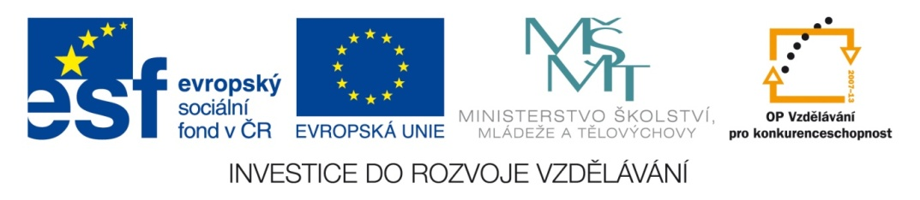

WORD – ÚPRAVA TEXTU

Cvičný text
Toto je náš cvičný text, na kterém si vyzkoušíme možnosti, které nabízí program z balíku MS Office, nazvaný MS Word.
Existují dva typy písem, tzv. patkové (např. Times New Roman) a bezpatkové, jehož typickým zástupcem je Arial. Celý text by měl být psán jednou velikostí písma, nejčastěji o velikosti 12 a je nepřípustné použít v rámci jednoho odstavce dvě různé velikosti písma.
Celý text píšeme vždy souvisle, kurzor automaticky přeskočí na další řádek. Klávesa Enter se používá pouze na konci odstavce a ne na konci běžného řádku. Text odsazujeme od levého okraje vždy pomocí tabulátorů (klávesa Tab) a ne pomocí mezer.
Některé zásady psaní textu ve Wordu:
- za každým interpunkčním znaménkem, jako je tečka, čárka, dvojtečka, středník, otazník, vykřičník píšeme vždy mezeru
- uvozovky a závorky píšeme v textu bez mezer (takto) nebo „takto“.

Úkoly pro žáky:
1. Uložte dokument do své složky.
2. Pojmenujte jej „Cvičný text, svoje příjmení“.
3. Upravte tento text podle vzoru:
- celý text je psán písmem Times New Roman o velikosti 12
- nadpis je psán tučně, podtržen, zarovnán na střed, velikost 18
- mezi nadpisem a textem je přidána mezera
- slovo Arial je psáno písmem Arial
- mezi podnadpisem a textem v rámečku je mezera
- ohraničení je pro celý odstavec s barevnou výplní



